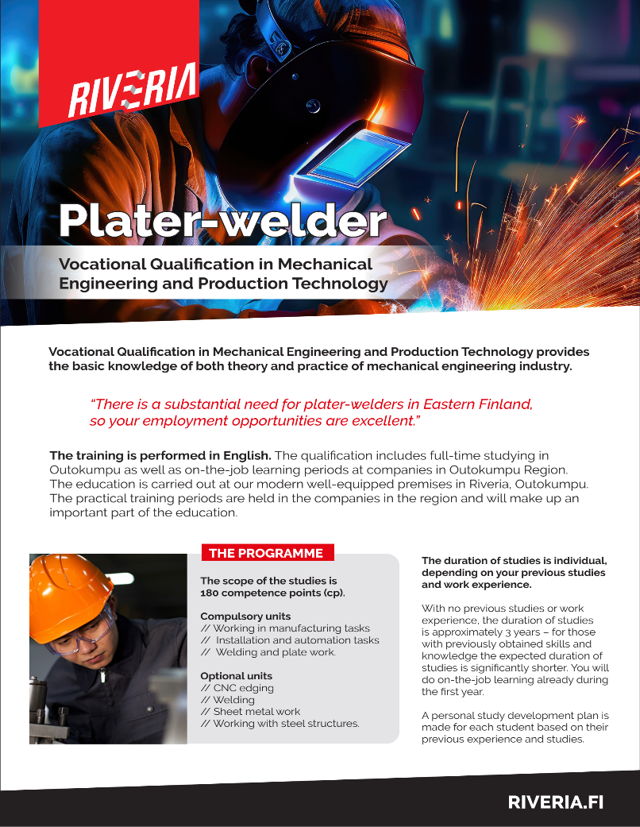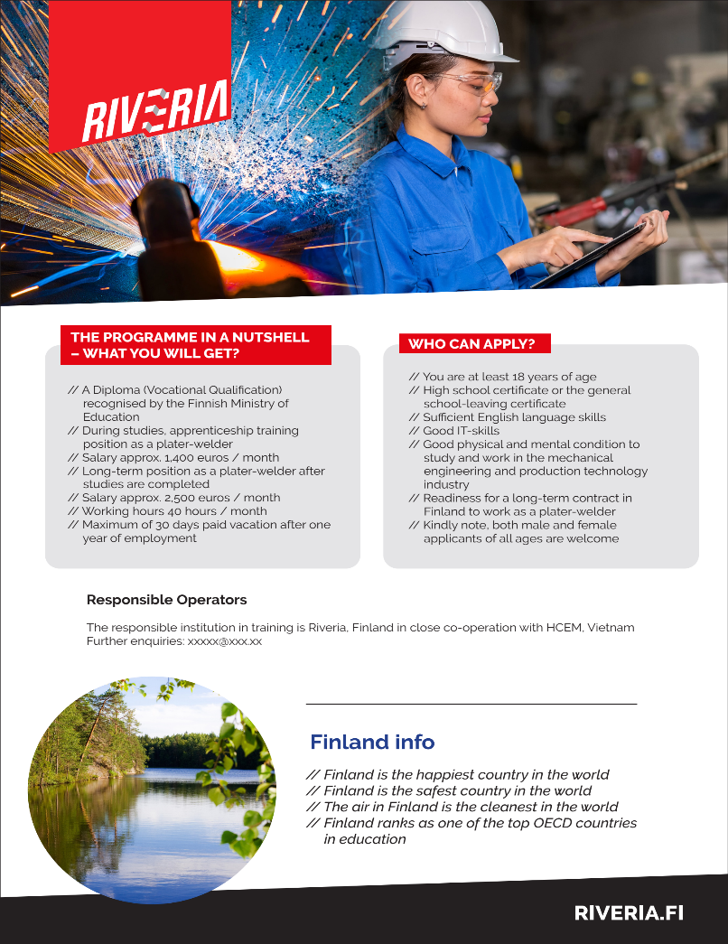

**Thời gian học tùy thuộc vào từng cá nhân, tùy thuộc vào quá trình học tập trước đây và kinh nghiệm làm việc của bạn.**

Nếu bạn không học tập về hàn hoặc có kinh nghiệm làm việc trước đó, thời gian học là khoảng 3 năm - đối với những người đã có kỹ năng và kiến ​​thức, thời gian học dự kiến ​​​​ngắn hơn đáng kể. Bạn sẽ học việc tại công ty ngay trong năm đầu tiên.

Một kế hoạch phát triển học tập cá nhân

được lập cho mỗi học sinh dựa trên kinh

nghiệm và kiến thức về nghề hàn đã có của từng người.

**CHƯƠNG TRÌNH**

**Phạm vi học tập là 180 điểm Năng lực (cp).**

**Các học phần bắt buộc**

// Làm việc trong các công việc sản xuất

// Cài đặt và tự động hóa

// Hàn và tấm

**Các học phần tự chọn**

//Viền CNC

//Hàn

//Gia công kim loại tấm

// Làm việc với kết cấu thép

**Trình độ chuyên môn kỹ thuật cơ khí và công nghệ sản xuất cung cấp kiến thức căn bản về lý thuyết và thực hành của ngành công nghiệp kỹ thuật cơ khí.**

“Đây là một yêu cầu trọng yếu của thợ hàn tấm tại miền Đông Phần Lan , do đó cơ hội việc làm của bạn là rất lớn.”

**Việc đào tạo được thực hiện bằng tiếng Anh.** Chương trình bao gồm học tập toàn thời gian ở Outokumpu cũng như thời gian học tập tại chỗ ở các công ty ở khu vực Outokumpu. Chương trình đào tạo được thực hiện tại cơ sở hiện đại được trang bị tốt của chúng tôi ở Riveria, Outokumpu. Các giai đoạn đào tạo thực tế được tổ chức tại các công ty trong khu vực và sẽ là một phần quan trọng của chương trình đào tạo.

**Trình độ chuyên môn kỹ thuật cơ khí và công nghệ sản xuất**

**Thợ hàn tấm**

**Về Phần Lan**

// Phần Lan là quốc gia hạnh phúc nhất thế giới

// Phần Lan là quốc gia an toàn nhất thế giới

// Không khí ở Phần Lan sạch nhất thế giới

// Phần Lan được xếp hạng là một trong những quốc gia OECD hàng đầu về giáo dục

**Đơn vị chịu trách nhiệm**

Cơ quan chịu trách nhiệm đào tạo là Riveria, Phần Lan hợp tác chặt chẽ với HCEM, Việt Nam.

Liên hệ thêm: xxxxx@XXX.XX

**AI CÓ THỂ THAM GIA?**

// Bạn ít nhất 18 tuổi

// Giấy chứng nhận tốt nghiệp trung học phổ thông hoặc giấy chứng nhận tốt nghiệp phổ thông

// Có đủ kỹ năng tiếng Anh

// Kỹ năng CNTT tốt

// Có điều kiện thể chất và tinh thần tốt để học tập và làm việc trong ngành cơ khí và công nghệ sản xuất

// Sẵn sàng ký hợp đồng dài hạn ở Phần Lan để làm thợ hàn tấm

// Vui lòng lưu ý, cả ứng viên nam và nữ ở mọi lứa tuổi đều được chào đón

**TÓM LƯỢC CHƯƠNG TRÌNH**

**- BẠN SẼ NHẬN ĐƯỢC GÌ?**

// Văn bằng (Chứng chỉ nghề) được Bộ Giáo dục Phần Lan công nhận

// Trong quá trình học tập, được thực hành và làm việc như một thợ hàn tấm

// Mức lương xấp xỉ. 1.400 euro / tháng

// Có vị trí thợ hàn tấm lâu dài sau khi học xong

// Mức lương xấp xỉ. 2.500 euro / tháng

// Giờ làm việc 40 giờ/ tháng

// Tối đa 30 ngày nghỉ có lương sau một năm làm việc